温馨提示：
此套题为Word版，请按住Ctrl,滑动鼠标滚轴，调节合适的观看比例，答案解析附后。关闭Word文档返回原板块。
专题能力提升练 十九
物质结构与性质
(45分钟 100分)
1.(13分)三种常见元素结构信息如下表，试根据信息回答有关问题：
元素 | A | B | C
结构  信息 | 基态原子核外有两个电子层，最外层有3个未成对的电子 | 基态原子的M层有1对成对的p电子 | 基态原子核外电子排布为3d¹⁰4s^{x}，有+1、+2两种常见化合价
(1)写出B原子的基态电子排布式______________________。
(2)用氢键表示式写出A的氢化物溶液中存在的氢键________(任写一种)；A的氢化物分子结合一个H⁺形成阳离子后，其键角________(填写“变大”“变小”或“不变”)。
(3)往C元素的硫酸盐溶液中逐滴加入过量A元素的氢化物水溶液，可生成的配合物的化学式为________，简要描述该配合物中化学键的成键情况________。
(4)下列分子结构图中的“”表示上述相关元素的原子中除去最外层电子的剩余部分，“”表示氢原子，小黑点“”表示没有形成共价键的最外层电子，短线表示共价键。
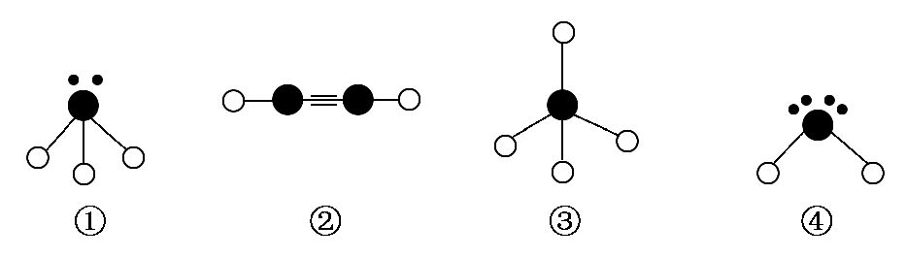
在以上分子中，中心原子采用sp³杂化形成化学键的是______(填写序号)；在
②的分子中有________个σ键和________个π键。
【解析】A的基态原子核外有两个电子层，最外层有3个未成对的电子，得到A的基态原子的电子排布式1s²2s²2p³，为氮元素；B基态原子的M层有1对成对的p电子，即有两个未成对的电子，得到B原子的基态电子排布式为1s²2s²2p⁶3s²3p⁴，为硫元素；C的基态原子核外电子排布为3d¹⁰4s^{x}，有+1、+2两种常见化合价，说明最外层有1或2个电子，如为2，则为Zn，但化合价只有+2价，则应为3d¹⁰4s¹，即铜元素。
(1)B原子的基态电子排布式为1s²2s²2p⁶3s²3p⁴；
(2)在氨水中，由于N和O的非金属性较强，可形成氢键，溶液中存在的氢键有N—H…N—或N—H…O—或O—H…N—或O—H…O—等，N的氢化物分子结合一个H⁺形成阳离子后，为正四面体结构，键角变大。
(3)生成的配合物为硫酸四氨合铜，其化学式为[Cu(NH₃)₄]SO₄，存在的化学键有配位键和离子键，其中中心原子与配体之间以配位键相结合，铜氨络离子与硫酸根离子之间以离子键相结合。
(4)①为氨气，②为乙炔，③为甲烷，④为水，其中氨气、甲烷和水的中心原子均以sp³杂化形成化学键，在乙炔中，含有一个碳碳三键(其中一个为σ键，另两个为π键)和两个碳氢单键(均为σ键)。
答案：(1)1s²2s²2p⁶3s²3p⁴
(2)N—H…N—或N—H…O—或O—H…N—或
O—H…O— 变大
(3)[Cu(NH₃)₄]SO₄ 中心原子与配体之间以配位键相结合，铜氨络离子与硫酸根离子之间以离子键相结合
(4)①③④ 3 2
2.(14分)(2015·合肥三模)T、W、X、Y、Z为前四周期元素，其原子序数依次增大，有关五种元素的性质或原子结构描述如下：
元素符号 | 元素性质或原子结构
T | 其一种无色氧化物遇空气变为红棕色
W | 其单质和化合物的焰色反应均呈黄色
X | 基态原子的最外层电子排布式为  (n+1)s^{n}(n+1)p^{n+2}
Y | 单质常温下为气体，可用于自来水消毒
Z | 一种核素的质量数为56，中子数为30
(1)Z元素位于周期表中第________族，其基态原子的价层电子排布式为____________________________________；
(2)T的一种化合物为T₂H₄，该分子中极性键和非极性键的数目之比为________，T的最低价氢化物与其最高价氧化物的水化物能发生化合反应，其产物属于________晶体。
(3)W、X和Y三种元素中，第一电离能最小的为__________________________(填元素符号)；W、X和Y的简单离子的半径从小到大的顺序为_________________ (用离子符号表示)。
(4)Z与水蒸气反应的化学方程式为___________________________。
【解析】T的某一种无色氧化物遇空气变为红棕色，为NO遇到氧气变成红棕色的二氧化氮，则T为N；W的单质和化合物的焰色反应均呈黄色，则W为Na；X的原子的最外层电子排布式为(n+1)s^{n}(n+1)p^{n+2}，n=2，其最外层电子排布为3s²3p⁴，则X为S；Y单质常温下为气体，可用于自来水消毒，则Y为Cl；Z的一种核素的质量数为56，中子数为30，Z的质子数=56-30=26，则Z为Fe。
(1)Z为Fe，位于周期表中Ⅷ族，Fe为26号元素，原子核外有26个电子，所以基态原子的核外电子排布式为1s²2s²2p⁶3s²3p⁶3d⁶4s²，价层电子排布式为3d⁶4s²。
(2)T为N，则T₂H₄为N₂H₄，N最外层5个电子，若要满足最外层达到8个电子，每个N需要形成3个共价键，其中氮原子和氮原子形成一个共价键，剩余价键和氢原子形成共价键，每个N有一个孤电子对，其电子式为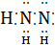H，则N₂H₄中存在1个非极性键、4个极性键，该分子中极性键和非极性键的数目之比为
4∶1；T为N，N的最低价氢化物为氨气，其最高价氧化物的水化物为硝酸，氨气与硝酸能发生化合反应生成硝酸铵，硝酸铵为离子晶体。
(3)W、X和Y三种元素分别为Na、S、Cl，同一周期中随着原子序数的递增，第一电离能呈增大趋势，则第一电离能最小的为Na；离子的电子层越多，离子半径越大，电子层相同时，核电荷数越大，离子半径越小，则三种离子大小为Na⁺<Cl⁻<S²⁻。
(4)Z为Fe，铁与水蒸气反应生成四氧化三铁和氢气，反应的化学方程式为3Fe+4H₂O(g)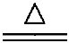Fe₃O₄+4H₂。
答案：(1)Ⅷ 3d⁶4s²
(2)4∶1 离子
(3)Na Na⁺<Cl⁻<S²⁻
(4)3Fe+4H₂O(g)Fe₃O₄+4H₂
3.(16分)(2015·许昌三模)稀土元素是指元素周期表中原子序数为57到71的15种镧系元素，以及与镧系元素化学性质相似的钪(Sc)和钇(Y)共17种元素。回答下列问题：
(1)钪(Sc)元素的原子核外电子排布式为______________________。
镝(Dy)的基态原子电子排布式为[Xe]4f¹⁰6s²，一个基态镝原子所含的未成对电子数为________。
(2)稀土元素最常见的化合价为+3价，但也有少数还有+4价。请根据下表中的电离能数据判断表中最有可能有+4价的元素是________。几种稀土元素的电离能(单位：kJ·mol⁻¹)
元素 | I₁ | I₂ | I₃ | I₁+I₂+I₃ | I₄
Sc(钪) | 633 | 1 235 | 2 389 | 4 257 | 7 019
Y(钇) | 616 | 1 181 | 1 980 | 3 777 | 5 963
La(镧) | 538 | 1 067 | 1 850 | 3 455 | 4 819
Ce(铈) | 527 | 1 047 | 1 949 | 3 523 | 3 547
(3)离子化合物Na₃[Sc(OH)₆]中，存在的作用力除离子键外还有____________。
(4)Sm(钐)的单质与1，2-二碘乙烷可发生如下反应：
Sm+ICH₂CH₂ISmI₂+CH₂＝CH₂。
ICH₂CH₂I中碳原子杂化类型为__________________，1 mol CH₂＝CH₂中含有的σ键数目为________。
(5)PrO₂(二氧化镨)的晶体结构与CaF₂相似，晶胞中镨原子位于面心和顶点。则PrO₂(二氧化镨)的晶胞中有________个氧原子。
(6)Ce(铈)单质为面心立方晶体，晶胞参数为a=516 pm，晶胞中Ce(铈)的配位数为________，列式表示Ce(铈)单质的密度：_______g·cm⁻³(不必计算出结果)。
【解析】(1)钪(Sc)为21号元素，根据核外电子排布规律可知核外电子排布式为1s²2s²2p⁶3s²3p⁶3d¹4s²，所以其基态原子M能层电子数为9个。镝(Dy)的基态原子电子排布式为[Xe]4f¹⁰6s²，由于f能级最多排14个电子，所以根据排布规律可知一个基态镝原子所含的未成对电子数为4个。
(2)根据表中数据可知铈元素的第三电离能与第四电离能差距最小，所以铈元素最可能有+4价。
(3)离子化合物Na₃[Sc(OH)₆]中，存在的作用力除离子键外还有O与H之间的共价键，以及Sc与氢氧根之间的配位键。
(4)ICH₂CH₂I中碳原子是饱和的，其杂化类型为sp³；单键都是σ键，双键中含有1个σ键和1个π键，所以1 mol CH₂＝CH₂中含有的σ键数目为5N_{A}。
(5)PrO₂(二氧化镨)的晶体结构与CaF₂相似，氟化钙的晶胞中含有8个氟原子，则PrO₂(二氧化镨)的晶胞中有8个氧原子。
(6)Ce(铈)单质为面心立方晶体，在铈晶体的一个晶胞中与它距离相等且最近的铈原子在通过这个顶点的三个面心上，面心占1/2，通过一个顶点可形成8个晶胞，因此该晶胞中铈原子的配位数为8×3×1/2=12；一个晶胞中铈原子数为8×1/8+6×1/2=4，因此Ce的密度ρ=m÷V=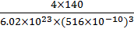(g·cm⁻³)。
答案：(1)1s²2s²2p⁶3s²3p⁶3d¹4s² 4
(2)Ce(铈) (3)共价键、配位键
(4)sp³ 5N_{A} (5)8
(6)12
【加固训练】(2015·泰州二模)我国从国外进口某原料经测定主要含有A、B、C、D、E五种前四周期元素，且原子序数依次增大。元素A、B、C、D、E的原子结构等信息如下：
元素 | 元素性质或原子结构
A | 周期表中原子半径最小的元素
B | 原子核外有三种不同的能级  且各个能级所填充的电子数相同
C | 最外层p轨道半充满
D | 位于短周期，其原子的核外成对  电子数是未成对电子数的3倍
E | 位于ds区且原子的最外层电子数与A的相同
请回答下列问题：(用A、B、C、D、E所对应的元素符号作答)
(1)B、C、D第一电离能由小到大为_________________。
(2)E的二价离子的电子排布式为______________________。
(3)A₂B₂D₄常用作除锈剂，该分子中B的杂化方式为________________________；
1 mol A₂B₂D₄分子中含有σ键数目为__________________。
(4)与化合物BD互为等电子体的阴离子化学式为________________(任写一种)。
(5)B₂A₆、C₂A₄分子中均含有18个电子，它们的沸点相差较大，主要原因是______
_______________________________________________。
(6)BD₂在高温高压下所形成晶体的晶胞如图所示。一个该晶胞中含________个D原子。
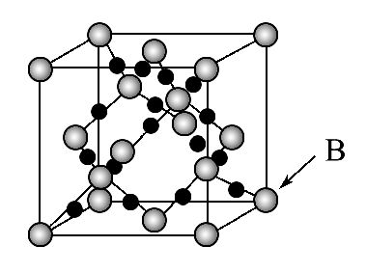
【解析】由题意推断出各元素：A为H，B为C，C为N，D为O，E为Cu。(1)N的2p轨道中的电子为半充满状态，较稳定，所以其第一电离能比相邻元素均要大。
(2)Cu的价电子为3d¹⁰4s¹，失去电子时，先失4s上的电子，则Cu²⁺的价电子为3d⁹。
(3)H₂C₂O₄的结构简式为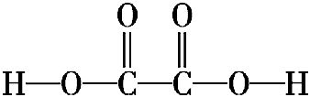，C为sp²杂化，单键全为σ键，CO中有一个为σ键，故1 mol H₂C₂O₄中共有7 molσ键。
(5)N₂H₄存在分子间氢键，而C₂H₆没有，所以N₂H₄的沸点高。
(6)从晶胞图知，D原子全部位于晶胞内，共有16个。
答案：(1)C<O<N (2)[Ar]3d⁹
(3)sp² 7N_{A}或7×6.02×10²³
(4)CN⁻或
(5)N₂H₄分子间存在氢键 (6)16
4.(15分)(2015·宝鸡一模)硼元素、钙元素、铜元素在化学中有很重要的地位，单质及其化合物在工农业生产和生活中有广泛的应用。
(1)已知CaC₂与水反应生成乙炔。请回答下列问题：
①将乙炔通入[Cu(NH₃)₂]Cl溶液中生成Cu₂C₂红棕色沉淀，Cu⁺基态核外电子排布式为______________________。
其在酸性溶液中不稳定，可发生歧化反应生成Cu²⁺和Cu，但CuO在高温下会分解成Cu₂O，试从结构角度解释高温下CuO为何会生成Cu₂O：_____________。
②CaC₂中与互为等电子体，1 mol中含有的π键数目为________。
③乙炔与氢氰酸反应可得丙烯腈(H₂CCH—C≡N)。丙烯腈分子中碳原子杂化轨道类型是________，构成丙烯腈元素中第一电离能最大的是________。
(2)硼酸(H₃BO₃)是一种片层状结构的白色晶体，层内的H₃BO₃分子间通过氢键相连(如图)。
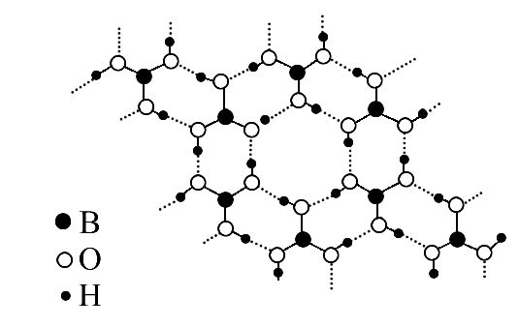
则1 mol H₃BO₃的晶体中有____________mol氢键。硼酸溶于水生成弱电解质一水合硼酸B(OH)₃·H₂O，它电离生成少量[B(OH)₄]⁻和H⁺，则[B(OH)₄]⁻含有的化学键类型为_____________________________________。
(3)Cu₃N的晶胞结构如图，N³⁻的配位数为________，Cu⁺半径为apm，N³⁻半径为bpm，Cu₃N的密度为______________g·cm⁻³。(阿伏加德罗常数用N_{A}表示)
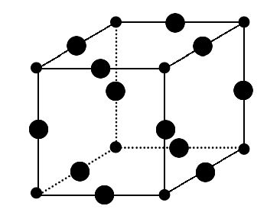
【解析】(1)①Cu⁺基态核外电子排布式为1s²2s²2p⁶3s²3p⁶3d¹⁰。Cu⁺价电子排布式为3d¹⁰，为全充满结构，更稳定，所以高温下CuO会生成Cu₂O。
②中含有碳碳三键，1个中含有2个π键，与互为等电子体，所以1 mol中含有的π键数目为2N_{A}。
③丙烯腈(H₂CCH—C≡N)中含有碳碳三键和碳碳双键。所以丙烯腈分子中碳原子杂化轨道类型是sp、sp²。非金属性越强，第一电离能越大，所以构成丙烯腈元素中第一电离能最大的是氮元素。
(2)由图可知1 mol H₃BO₃的晶体中有6×=3 mol氢键。[B(OH)₄]⁻含有的化学键类型为共价键和配位键。
(3)由Cu₃N的晶胞结构图可知N³⁻的前后、左右、上下各有1个Cu⁺，所以N³⁻的配位数为6，Cu₃N的密度为===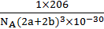=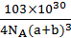g·cm⁻³。
答案：(1)①1s²2s²2p⁶3s²3p⁶3d¹⁰ Cu⁺价电子排布式为3d¹⁰，为全充满结构，更稳定
②2N_{A} ③sp、sp² N
(2)3 共价键、配位键
(3)6
【规律技法】晶体密度的求解模板
观察晶胞组成→求出一个晶胞中结构单元数目(设为N个)→求晶胞中相应物质的物质的量(n=)→晶胞的质量(m=nM)→密度(ρ=)。
5.(12分)(2015·潍坊一模)氮和硼元素在化学中占有很重要的地位。
(1)写出氮元素基态原子的价电子排布式_________________。
硼、氮和氧元素的电负性由大到小的顺序为_________________。
(2)氮和硼两元素氟化物的化学式相似，均为AB₃型，但分子的空间结构有很大不同，其原因是______________________，其中BF₃的分子构型为___________
________________。
(3)BN的晶体结构与金刚石相似，其中硼原子的杂化方式为_________________，
微粒间存在的作用力是________。
(4)N₂分子中存在的σ键和π键数目之比为________。
【解析】(1)氮元素基态原子的价电子排布式为2s²2p³。同周期主族元素的电负性随原子序数的增大而增大，则硼、氮和氧元素的电负性由大到小的顺序为O>N>B。
(2)NF₃中氮原子采取sp³杂化，氮原子核外有一对孤电子对，分子结构呈三角锥形；BF₃中硼原子为sp²杂化，分子结构呈平面三角形。
(3)金刚石中碳原子采用sp³杂化，BN的晶体结构与金刚石相似，其中硼原子的杂化方式为sp³杂化，该晶体为原子晶体，微粒间存在的作用力是共价键。
(4)氮气分子中含有氮氮三键，一个氮氮三键中含有一个σ键和两个π键，故N₂分子中存在的σ键和π键数目之比为1∶2。
答案：(1)2s²2p³ O>N>B
(2)氮原子与硼原子采用不同的杂化方式 平面三角形
(3)sp³ 共价键 (4)1∶2
【加固训练】(2015·朝阳二模)能源问题日益成为制约经济发展的瓶颈，越来越多的国家开始实行“阳光计划”，开发太阳能资源，寻求经济发展的新动力。
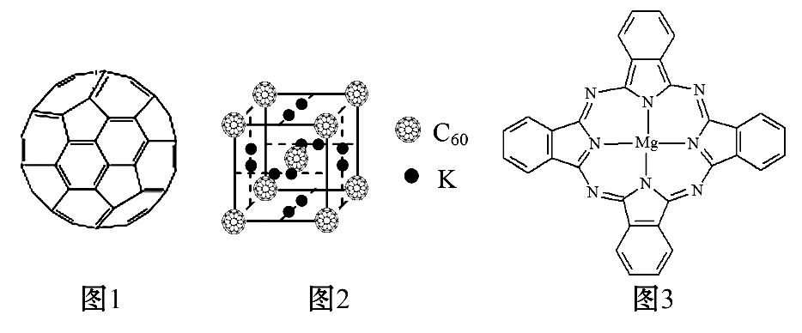
(1)太阳能热水器中常使用一种以镍或镍合金空心球为吸收剂的太阳能吸热涂层，写出基态镍原子的核外电子排布式___________________________。
(2)富勒烯衍生物由于具有良好的光电性能。富勒烯(C₆₀)的结构如图1，分子中碳原子轨道的杂化类型为________；1 mol C₆₀分子中σ键的数目为________。科学家把C₆₀和K掺杂在一起制造出的化合物具有超导性能，其晶胞如图2所示。该化合物中的K原子和C₆₀分子的个数比为________。
(3)多元化合物薄膜太阳能电池材料为无机盐，其主要包括砷化镓、硫化镉、碲化镉及铜铟硒薄膜电池等。
①第一电离能：As________Se(填“>”“<”或“=”)。
②二氧化硒分子的空间构型为________。
(4)金属酞菁配合物可应用于硅太阳能电池中，一种金属镁酞菁配合物的结构如图3，请在图中用箭头表示出配位键的位置。
【解析】(1)镍原子核外有28个电子，其基态镍原子的核外电子排布式为1s²2s²2p⁶3s²3p⁶3d⁸4s²。
(2)每个碳原子形成3个σ键且不含孤电子对，所以采用sp²杂化，每个碳原子含有的σ键的个数为，所以1 mol C₆₀分子中σ键的数目=1 mol×60××N_{A}mol⁻¹=90N_{A}，晶胞中钾原子数目=2×6×=6、C₆₀分子数目=1+8×=2，故晶胞中钾原子、C₆₀分子数目之比=6∶2=3∶1。
(3)①As和Se属于同一周期，且As属于第ⅤA族，砷属于第ⅥA族，砷原子4p能级容纳3个电子，为半充满稳定状态，能量较低，第一电离能高于Se；
②二氧化硒分子中硒原子孤电子对数为1、价层电子对数为3，所以其空间结构为V形。
(4)配位键由提供孤电子对的原子指向提供空轨道的原子，氮原子一般形成3个共价键，还有孤电子对，因此形成4个共价键的位置为配位键。
答案：(1)1s²2s²2p⁶3s²3p⁶3d⁸4s²
(2)sp² 90N_{A} 3∶1 (3)①> ②V形
(4)
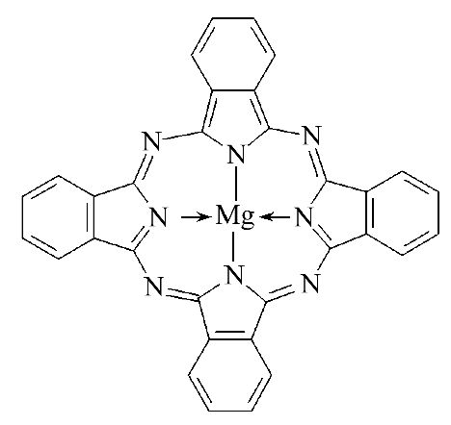
6.(14分)(2015·呼伦贝尔一模)(1)元素的第一电离能：N____O(填“>”或“<”)
(2)基态Fe²⁺的电子排布式为________________________________。
(3)在N、Mg、Al、Si四种元素中，有一种元素的电离能数据如下：
电离能 | I₁ | I₂ | I₃ | I₄ | …
In/kJ·mol⁻¹ | 578 | 1 817 | 2 745 | 11 575 | …
则该元素的元素符号是________。
(4)N的空间构型____________ (用文字描述)，S中硫原子的杂化方式为_________________。
(5)硅烷(Si_{n}H_{2n+2})的沸点与其相对分子质量的变化关系如图所示，呈现这种变化关系的原因是__________________________。
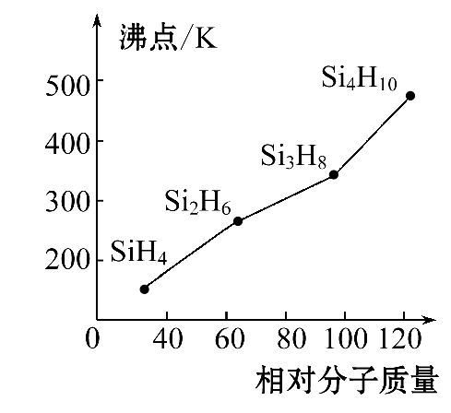
(6)金属铜原子的堆积方式为面心立方最密堆积，铜的原子半径为rnm，则铜晶胞的体积表达式为_______cm³。
【解析】(1)同一周期元素的第一电离能随着原子序数的增大而呈增大趋势，由于第ⅡA族元素和第ⅤA族元素最外层电子处于稳定结构，所以它们的第一电离能大于同周期其他相邻元素，所以N的第一电离能大于O。
(2)铁为26号元素，根据核外电子排布规律可知基态Fe²⁺的电子排布式为1s²2s²2p⁶3s²3p⁶3d⁶。
(3)根据同一电子层上电子的电离能相近，比较表中电离能的数据可知，I₁、I₂、I₃的数据与I₄的数据差别较大，所以该原子应该有3个电子在同一层，所以该元素为Al。
(4)根据N的中心原子的价层电子对数为=3，所以氮原子杂化方式为sp²杂化，离子中没有孤电子对，所以其空间构型为平面三角形，S中硫原子的价层电子对数为=4，所以硫原子的杂化方式为sp³杂化。
(5)硅烷是分子晶体，结构相似，相对分子质量越大，分子间的范德华力越大，沸点越高。
(6)金属铜原子的堆积方式为面心立方最密堆积，即铜原子位于晶胞立方体的顶点和面心上，所以晶胞的面对角线等于铜原子半径的4倍，所以晶胞的边长应为面对角线的，铜的原子半径为rnm，所以铜晶胞的体积为(×4rnm)³=1.6×10⁻²⁰r³cm³。
答案：(1)>
(2)1s²2s²2p⁶3s²3p⁶3d⁶
(3)Al
(4)平面三角形 sp³杂化
(5)硅烷是分子晶体，相对分子质量越大，沸点越高
(6)1.6×10⁻²⁰r³
7.(16分)(2015·西安三模)(1)PM2.5富含大量的有毒、有害物质，易引发二次光化学烟雾，光化学烟雾中含有NO_{x}、HCOOH、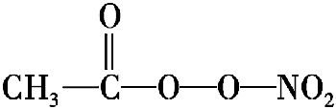(PAN)等二次污染物。
①1 mol PAN中含有的σ键数目为________个。PAN中四种元素的第一电离能由大到小的顺序为___________________________。
②NO能被FeSO₄溶液吸收生成配合物[Fe(NO)(H₂O)₅]SO₄，该配合物中中心离子的配位数为________，中心离子的核外电子排布式为________________。
③相同压强下，HCOOH的沸点比CH₃OCH₃______(填“高”或“低”)，其原因是__________________________________________。
(2)PM2.5微细粒子包含(NH₄)₂SO₄、NH₄NO₃等。
①(NH₄)₂SO₄晶体中各种微粒间的作用力不涉及___________(填序号)。
a.离子键 b.共价键 c.配位键 d.范德华力 e.氢键
②NH₄NO₃中阳离子的空间构型为________，阴离子的中心原子轨道采用________杂化。
(3)测定大气中PM2.5的浓度的方法之一是β-射线吸收法，β-射线放射源可用⁸⁵Kr。已知Kr晶体的晶胞结构如图所示，设晶体中与每个氪原子紧密相邻的氪原子有π个，晶胞中氪原子为n个，则=________(填数字)。
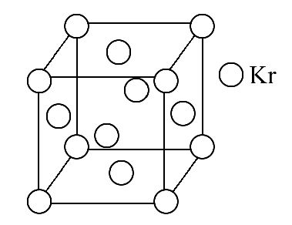
【解析】(1)①一个单键就是一个σ键，一个双键中含有一个σ键，一个π键，中共有11个共价键，所以1 mol PAN中含有的σ键数目为10 mol；根据元素周期律，以及第ⅤA族比同周期的ⅥA族第一电离能高，可知N、O、C、H的第一电离能依次减小；
②配位体位于方括号中，由1个NO和5个H₂O分子构成；中心离子为Fe²⁺，铁是26号元素，所以Fe²⁺的电子排布式为1s²2s²2p⁶3s²3p⁶3d⁶；
③HCOOH分子间能形成氢键，CH₃OCH₃不能形成分子间氢键，所以相同压强下，HCOOH的沸点比CH₃OCH₃高。
(2)①(NH₄)₂SO₄晶体中铵根离子和硫酸根离子之间是离子键，而铵根离子和硫酸根离子内部都是共价键，其中铵根离子内部含一个配位键；
②N的中心原子氮原子价层电子对数=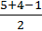=4，孤电子对=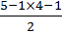=0，所以N的空间构型为正四面体，N的中心原子氮原子价层电子对数==3，所以氮原子按sp²方式杂化。
(3)与每个氪原子相紧邻的氪原子有3×4=12，晶胞中含氪原子数为8×+6×=4，则==3。
答案：(1)①10N_{A}(或10×6.02×10²³) N>O>C>H
②6 1s²2s²2p⁶3s²3p⁶3d⁶(或[Ar]3d⁶)
③高 HCOOH分子间能形成氢键
(2)①d、e ②正四面体形 sp² (3)3

关闭Word文档返回原板块

